필요한 버튼

공통: 원 모양으로 통일. 사이즈 50\*50

1. 찾기 버튼 : 돋보기 모양.
2. 실행 버튼 : 이런식으로 되어있는 거. 배경 색은 초록계열 테두리는 원형
3. 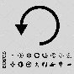리셋 버튼 : 원처럼 말린 화살표(반시계 방향) 색깔은 주황색 계열
4. 종료 버튼 : X자 박힌 거.
5. 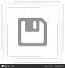저장 버튼 :
6. 타이틀 로고 :